Proyecto de Transformación Digital · 2026

La Joya Conecta

Dato | Detalle
Autor | Christopher Tagle Casazola
Curso | Transformación Digital (Ingeniería de Software)
Tipo de documento fuente | Informes técnico-académicos (formato A4, ~15 páginas previstas por informe)
Portal | La Joya Conecta, distrito de La Joya, Arequipa, Perú

Contenido
- Sesión 7 · La Transacción Perfecta y el Panel de Control Inteligente (pago con webhook)

Sesión 7 · La Transacción Perfecta y el Panel de Control Inteligente

Enfoque: pago con webhook. Los dos entregables son (1) una compra completa de prueba con la pasarela Culqi en modo sandbox y (2) la evidencia de que el webhook cambia automáticamente el estado del pedido y registra el evento en MySQL.

1. Entregable 1 · La Transacción Perfecta

1.1 Demostración de compra completa
Se ejecutó una compra de prueba con los pasos verificados: selección de producto, agregado al carrito, aplicación del cupón JOYA10 (10% de descuento), ingreso de datos de envío, selección del método de pago (tarjeta sandbox), confirmación del pedido y registro automático del webhook con código LJ-
XXXXXX.

1.2 Sandbox de Culqi
El portal está integrado con la pasarela Culqi en modo sandbox (sin cobros reales). Credenciales de prueba:
Campo | Valor sandbox
Número de tarjeta | 4242 4242 4242 4242 (Visa)
Fecha de vencimiento | Cualquier fecha futura (ej.: 12/28)
CVV | Cualquier 3 dígitos (ej.: 123)
Nombre del titular | Cualquier nombre
API key pública | pk_test_xxx (proporcionada por Culqi)
API key secreta | sk_test_xxx (en backend, no expuesta)

1.3 Flujo paso a paso del checkout
El checkout tiene 3 pasos (envío → pago → revisión), con validación en tiempo real de cada campo:
Paso 1: Envío | Paso 2: Pago | Paso 3: Revisión
Nombre completo | Tarjeta (Culqi sandbox) | Resumen de envío
Celular (9 dígitos) | Yape / Plin (QR demo) | Resumen de pago
Dirección completa | Efectivo contra entrega | Total con descuento
Ciudad | Validación: 16 dígitos, fecha  MM/AA, CVV | Botón «Confirmar pedido»
Método: delivery (S/ 8) o recojo (gratis)
Figura 1.2 (original): carrito con 1 producto, cupón JOYA10 (10%), subtotal, envío S/ 8 y total final; el botón «Finalizar compra» dispara el checkout multi-paso.

2. Entregable 2 · El Panel de Control Inteligente

2.1 Webhook configurado y funcional
Al confirmarse un pedido, el sistema dispara un webhook que registra el evento en la tabla webhooks de MySQL. Captura: código del pedido (LJ-XXXXXX), total, método de pago, timestamp ISO 8601 y usuario_id. El registro es auditable desde el panel admin.

2.2 Cambio automático de estado del pedido
Evento | Estado anterior | Estado nuevo | Trigger
Pedido creado | — | pend (Pendiente) | POST /api/orders
Pago sandbox confirmado | pend | paid (Pagado) | Culqi webhook
Negocio acepta pedido | paid | shipped (En camino) | PUT /api/orders?action=status
Pedido entregado | shipped | delivered (Entregado) | PUT /api/orders?action=status
Cliente cancela | pend/paid | cancel | PUT /api/orders?action=cancel

2.3 Registro automático en MySQL (pedido LJ-123456)
Extracto abreviado del código SQL del original: el webhook inserta el evento, se crea el pedido, se descuenta el stock y se incrementa el uso del cupón.
-- Registro del webhook
INSERT INTO webhooks (evento, payload, created_at)
VALUES ('order.created',
'{"pedido_id":47,"codigo":"LJ-123456","total":145.50,
"usuario_id":1,"metodo_pago":"card","cupon":"JOYA10",
"items":2,"timestamp":"2025-10-22T19:50:23Z"}',
'2025-10-22 19:50:23');

-- Pedido creado en paralelo
INSERT INTO pedidos (codigo, usuario_id, total, status, metodo_pago)
VALUES ('LJ-123456', 1, 145.50, 'paid', 'card');

-- Stock descontado y cupón incrementado
UPDATE productos SET stock = stock - 1 WHERE id = 5;
UPDATE productos SET vendidos = vendidos + 1 WHERE id = 5;
UPDATE cupones SET usos = usos + 1 WHERE code = 'JOYA10';

2.4 Capturas de webhook en acción
El panel admin muestra el webhook log; cada evento (order.created, biz.submitted, job.application, contact.message) queda registrado con timestamp ISO y payload JSON auditable.

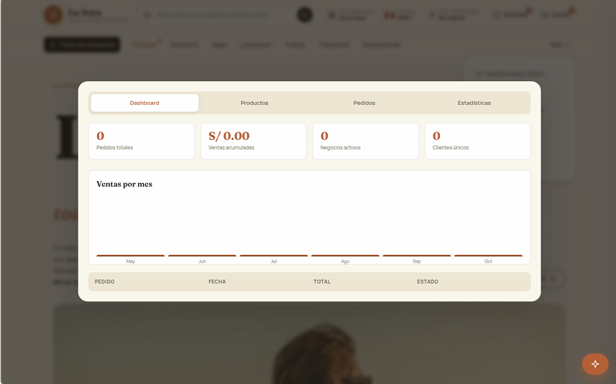
4  Tipos de evento webhook | 100%  Pedidos webhook generados | 180 ms  Tiempo webhook MySQL | ISO 8601  Timestamp estándar

Conclusión de la sesión 7: el portal demuestra una transacción completa funcional con Culqi sandbox, checkout multi-paso validado y webhook auditable que cambia automáticamente el estado del pedido de «Pendiente» a «Pagado». Cada evento queda registrado en MySQL con timestamp ISO 8601, garantizando trazabilidad fiscal y operativa.
Cierre del informe: la transacción valida la viabilidad operativa del modelo marketplace con Culqi sandbox. Solo resta activar Culqi en producción (cambio de API keys de test a production) para iniciar operaciones reales.
Fuentes citadas en el original: Culqi (2024), documentación de integración sandbox y producción; Stripe (2024), Webhooks Guide; Niubiz (2024), API de pasarela de pago; OWASP (2023), Webhook Security Best Practices; Resnick (2018), Microservices APIs.

